|  |  |
| --- | --- |
| UBND QUẬN GÒ VẤP | **CỘNG HÒA XÃ HỘI CHỦ NGHĨA VIỆT NAM** |
| **TRƯỜNG TH LÊ VĂN THỌ** | **Độc lập - Tự do -Hạnh phúc** |

CHÚC MỪNG NĂM MỚI 2024 – GIÁP THÌN Năm Học: 2023 - 2024

Sau nghỉ Tết Nguyên đán 2024, đến ngày 19/02, giáo viên và học sinh trường TH Lê Văn Thọ đã quay trở lại trường, ổn định nền nếp dạy và học.

Vào ngày đầu tiên đến trường, các thầy cô đã tổ chức các hoạt động khai xuân ý nghĩa, vui tươi vào giờ chào cờ đầu tiên sau nghỉ Tết để tạo không khí nô nức, phấn khởi cho học

sinh trở lại trường. Ngay sau giờ chào cờ với các hoạt động khai xuân, thầy, trò bắt tay ngay vào hoạt động dạy và học đảm bảo nghiêm túc, nền nếp.

Khối 3 chúng mình cũng háo hức trở lại trường với nhiều hoạt động ý nghĩa:

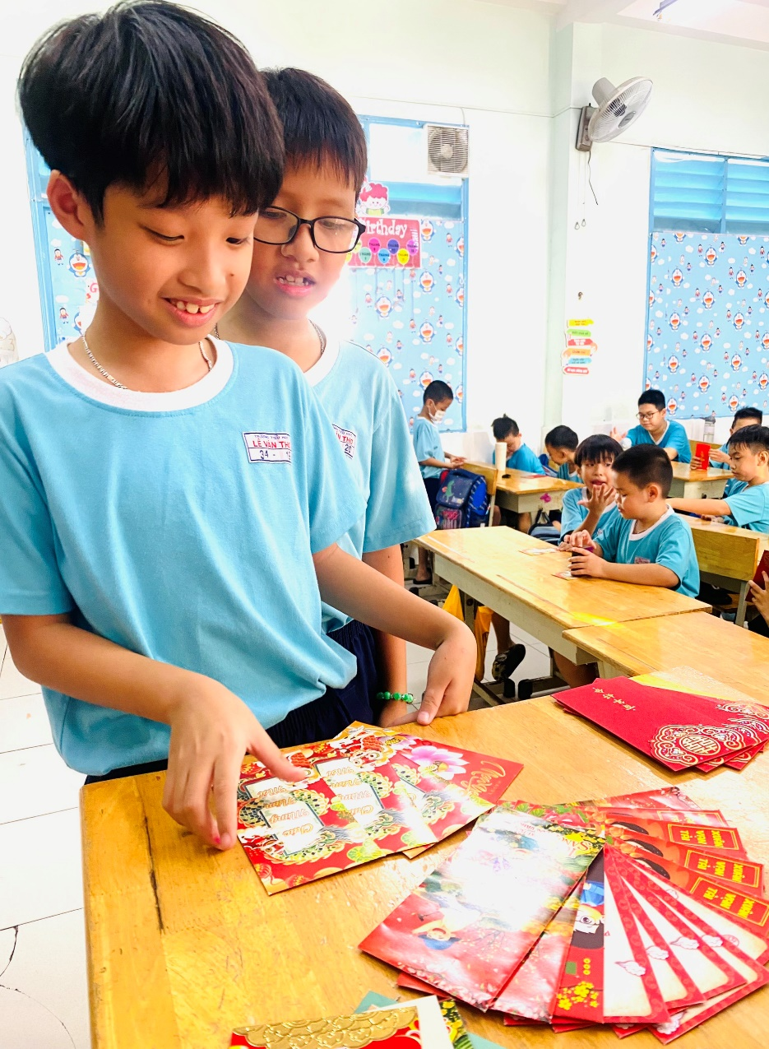

Bốc lì xì lấy hên đầu năm nào!

